SPU与SKU
- 什么是SPU？
SPU是指商品编码，是系统自动生成的，可以登录商家后台，商品管理选择在售商品或者待售商品，在商品信息的左上角的数字即为商品编码。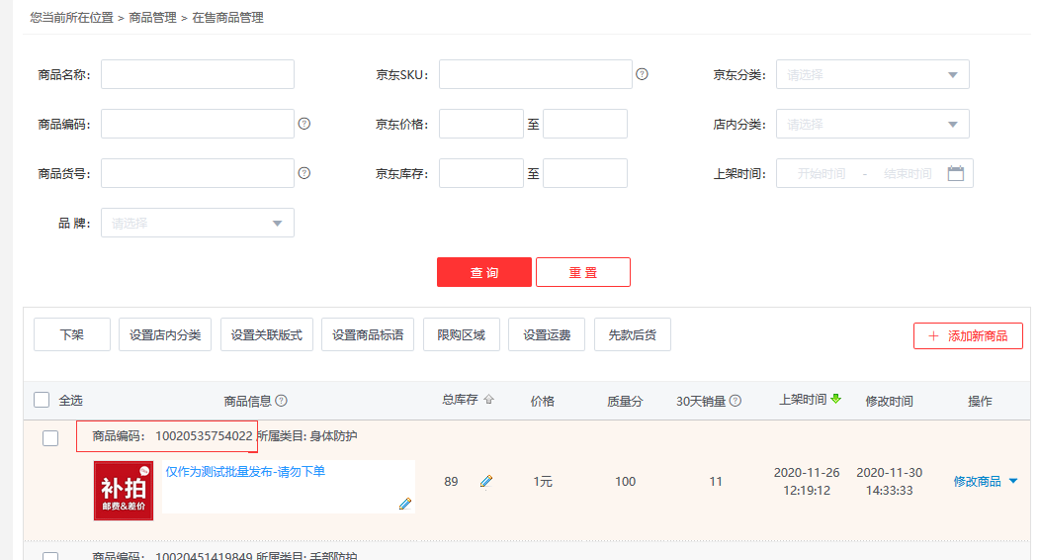

- 什么是SKU？
SKU是指商品编号，对应到每一款商品的每一款颜色和型号，在编辑了商品的销售属性后即可生成，客户可以通过SKU直接搜索到店铺的商品。商品SKU会显示在商品链接和商品介绍中。

- SPU与SKU有什么区别？
一款商品只对应一个SPU,但是根据型号颜色的不同,可以对应多个SKU,客户前台显示的是商品的SKU。例如,手机产品中,红色壳的N97和黑色壳的N97是两个不同的SKU,但是是同一个SPU。

- 如何避免乱绑SKU？
- SKU内容：发布的SKU遵循销售属性的本质内容，合理的范围下自定义编辑。"颜色"中使用颜色名称或使用商品实物图片，"尺码"中使用商品的正常规格；
- SKU价格：SKU的最低价和最高价的价格差不可过大。

